Министерство науки и высшего образования Российской Федерации
Федеральное государственное автономное образовательное учреждение
высшего образования
«Пермский национальный исследовательский политехнический университет»
Электротехнический факультет
Кафедра «Информационные технологии и автоматизированные системы»
ОТЧЁТ
по лабораторной работе №5(+6)
Вариант №12
«Одномерные и двумерные массивы. Рваные массивы.
Строки. Функции»
Выполнил студент группы РИС-25-3б
Оха Алексей Дмитриевич
Проверил преподаватель
Варенцов Д. А.
Пермь, 2026

1 Постановка задачи
Цель работы: освоить обработку двумерных и рваных массивов (класс Array) и строк (классы String и StringBuilder) на языке C# и реализовать консольное приложение с двухуровневым текстовым меню.
Задание варианта 12:
- Двумерный массив: удалить столбец с номером K.
- Рваный массив: добавить K строк в конец массива.
- Строка: удалить первое и последнее слово в каждом предложении.
Пример для третьего задания. Исходная строка: «В лесу родилась елочка! В лесу она росла. Зимой и летом стройная, зеленая была!». Результат: «Лесу родилась! Лесу она. И летом стройная, зеленая!».
Требования методических указаний, которые учтены в программе:
- текстовое двухуровневое меню: цикл с постусловием и переключатель switch;
- два способа формирования массивов (вручную и датчиком случайных чисел) и два способа ввода строки (с клавиатуры и из тестового массива строк);
- обработка исключительных ситуаций, в том числе ввода символов вместо цифр;
- сообщение об ошибке при удалении из пустого массива или несуществующего столбца, сообщение при выводе пустого массива или пустой строки;
- использование функций разных типов: перегрузка, параметры по умолчанию, переменное число параметров, рекурсия;
- знаки препинания при обработке строки не удаляются, кроме случаев, которые требует условие;
- допускаются классы Array, String, StringBuilder и Regex; методы расширения коллекций (LINQ) не используются.

2 Анализ
Программа состоит из трёх независимых заданий, доступных через двухуровневое меню. Каждое задание решается отдельной функцией, которая принимает данные параметрами, ничего не вводит и не выводит и возвращает результат; о недопустимых данных такая функция сообщает исключением. Ввод и вывод выполняются в отдельных функциях интерфейса. Это позволяет проверять логику независимо от меню.

2.1 Задание 1. Двумерный массив: удалить столбец с номером K

2.1.1 Входные данные
- размеры массива: количество строк M и столбцов N, целые числа от 1 до 20;
- элементы массива: целые числа, вводятся с клавиатуры либо формируются датчиком случайных чисел в диапазоне от -9 до 9;
- номер удаляемого столбца K (целое число, нумерация столбцов с единицы).

2.1.2 Выходные данные
- массив из M строк и N-1 столбцов без K-го столбца;
- сообщение «Массив пуст.», если после удаления столбцов не осталось;
- сообщение об ошибке при недопустимых входных данных.

2.1.3 Словесный алгоритм
- Сформировать массив вручную или датчиком случайных чисел и вывести его.
- Если массив не создан или пуст, сообщить об ошибке и вернуться в меню.
- Запросить номер K. Если K меньше 1 или больше N, сообщить, что такого столбца нет; массив не изменяется.
- Создать новый массив размером M на N-1.
- Для каждой строки перенести в новый массив элементы всех столбцов, кроме K-го; столбцы справа от K сдвигаются влево.
- Заменить исходный массив новым и вывести его; если столбцов не осталось, вывести «Массив пуст.».

2.1.4 Классы входных данных
- Корректная матрица, K = 1 (первый столбец)
- Корректная матрица, 1 < K < M (средний столбец)
- Корректная матрица, K = M, M > 1 (последний столбец)
- Матрица из одного столбца (M = 1)
- Массив не создан
- K < 1 (ноль или отрицательное)
- K > M (столбца с таким номером нет)
- Нечисловой ввод (буквы, символы)
- Число вне диапазона int
- Размер массива вне диапазона [1; 20]
- Создание массива датчиком случайных чисел

2.1.5 Классы выходных данных
- Матрица без K-го столбца
- Пустой массив после удаления
- Сообщение «массив пуст, сначала создайте его»
- Сообщение «столбца с номером K нет»
- Сообщение о неверном вводе, повтор запроса
- Созданная матрица (вывод)

2.1.6 Исключительные ситуации и их результаты
Таблица 1 – Исключительные ситуации (двумерный массив)
Исключительная ситуация | Результат
Удаление столбца из не созданного или пустого массива | InvalidOperationException: «[Ошибка] массив пуст, сначала создайте его.», возврат в подменю
Номер K меньше 1 или больше числа столбцов | IndexOutOfRangeException: «[Ошибка] столбца с номером K нет (в массиве столбцов: N).», массив не изменяется
Нечисловой ввод (буквы, символы) | FormatException: «[Ошибка] нужно ввести целое число (буквы и символы недопустимы).», повторный запрос
Число вне диапазона int | OverflowException: «[Ошибка] число слишком большое или слишком маленькое.», повторный запрос
Размер массива вне диапазона от 1 до 20 | «[Ошибка] введите число от 1 до 20.», повторный запрос
Вывод пустого или не созданного массива | Сообщение «Массив пуст.»

2.2 Задание 2. Рваный массив: добавить K строк в конец массива

2.2.1 Входные данные
- количество строк рваного массива (целое от 1 до 20);
- для каждой строки при ручном вводе: длина (от 1 до 100) и её элементы; при случайном формировании длина от 1 до 5, элементы от -9 до 9;
- количество добавляемых строк K (целое от 1 до 20);
- способ заполнения новых строк: 1 – вручную, 2 – случайно.

2.2.2 Выходные данные
- рваный массив, в конец которого добавлено K новых строк, а прежние строки не изменены;
- сообщение «Массив пуст.» при выводе не созданного массива;
- сообщение об ошибке при недопустимых входных данных.

2.2.3 Словесный алгоритм
- Сформировать рваный массив вручную или датчиком случайных чисел и вывести его.
- Если массив не создан, сообщить об ошибке и вернуться в меню.
- Запросить K и способ заполнения новых строк.
- Сформировать K новых строк выбранным способом; при ручном вводе нумерация строк продолжается после последней существующей.
- Увеличить размер массива строк на K (Array.Resize) и скопировать новые строки в конец (Array.Copy); прежние строки остаются на своих местах.
- Вывести полученный массив.

2.2.4 Классы входных данных
- Корректный массив, K = 1, ручное заполнение
- Корректный массив, 1 < K < 20, случайное заполнение
- Корректный массив, K = 20 (максимум)
- Массив не создан
- K вне диапазона [1; 20]
- Нечисловой ввод
- Число вне диапазона int
- Режим заполнения вне {1, 2}
- Длина вводимой строки вне [1; 100]
- Число строк при создании вне [1; 20]
- Строки разной длины (рваность)

2.2.5 Классы выходных данных
- Массив с K новыми строками в конце, старые не изменены
- Сообщение «массив пуст, сначала создайте его»
- Вывод «Массив пуст.»
- Сообщение о значении вне диапазона, повтор запроса
- Сообщение о неверном формате, повтор запроса

2.2.6 Исключительные ситуации и их результаты
Таблица 2 – Исключительные ситуации (рваный массив)
Исключительная ситуация | Результат
Добавление строк в не созданный массив | InvalidOperationException: «[Ошибка] массив пуст, сначала создайте его.», возврат в подменю
K вне диапазона от 1 до 20 | «[Ошибка] введите число от 1 до 20.», повторный запрос
Способ заполнения не 1 и не 2 | «[Ошибка] введите число от 1 до 2.», повторный запрос
Длина вводимой строки вне диапазона от 1 до 100 | «[Ошибка] введите число от 1 до 100.», повторный запрос
Нечисловой ввод (буквы, символы) | FormatException: «[Ошибка] нужно ввести целое число (буквы и символы недопустимы).», повторный запрос
Число вне диапазона int | OverflowException: «[Ошибка] число слишком большое или слишком маленькое.», повторный запрос
Вывод не созданного массива | Сообщение «Массив пуст.»

2.3 Задание 3. Строки: удалить первое и последнее слово в каждом предложении

2.3.1 Входные данные
- строка символов: слова разделены одним или несколькими пробелами, внутри предложений могут быть знаки «,», «;», «:», в конце каждого предложения стоит один из знаков «.», «!», «?»;
- способ ввода: с клавиатуры или выбор одной из трёх тестовых строк (номер от 1 до 3).

2.3.2 Выходные данные
- строка, в которой в каждом предложении удалены первое и последнее слово, оставшийся текст начинается с заглавной буквы, знаки препинания сохранены;
- сообщение о том, что слишком мало слов, если результат пуст;
- сообщение «Строка пуста.» при выводе пустой строки и сообщение об ошибке при обработке пустой строки.

2.3.3 Словесный алгоритм
- Если строка пуста или состоит из пробелов, сообщить об ошибке и вернуться в меню.
- Найти ближайший знак конца предложения («.», «!», «?») от текущей позиции; текст до него и есть предложение, знак запоминается. Последнее предложение может быть без знака.
- Разбить предложение на слова; несколько пробелов подряд считаются одним разделителем.
- Если слов не больше двух, предложение пропускается: после удаления первого и последнего слов ничего не остаётся.
- Взять слова со второго по предпоследнее и соединить пробелами. Убрать в конце «висящие» знаки «,», «;», «:», которые стояли перед удалённым словом; если ничего не осталось, предложение пропускается.
- Сделать первую букву заглавной, добавить запомненный знак конца и дописать предложение к результату через пробел.
- Повторять с шага 2, пока не обработан весь текст. Если результат пуст, вывести сообщение; иначе вывести результат.

2.3.4 Классы входных данных
- Несколько предложений, в каждом не менее 3 слов
- Последнее предложение без знака конца
- Предложения, оканчивающиеся на «.», «!» и «?»
- Предложение из 1–2 слов среди других предложений
- Все предложения из 1–2 слов (результат пуст)
- Лишние пробелы между словами и по краям
- Знаки внутри предложения (запятая, «;»)
- Знак препинания у удаляемого последнего слова
- Предложение ровно из 3 слов
- После удаления остаются только знаки препинания
- Пустая строка или только пробелы
- Строка не вводилась
- Номер тестовой строки вне диапазона [1; 3]

2.3.5 Классы выходных данных
- Обработанная строка (с заглавной буквы, знаки сохранены)
- Сообщение «Строка пуста (слишком мало слов)»
- Сообщение «строка пуста, сначала введите её»
- Вывод «Строка пуста.»
- Сообщение о значении вне диапазона, повтор запроса

2.3.6 Исключительные ситуации и их результаты
Таблица 3 – Исключительные ситуации (строки)
Исключительная ситуация | Результат
Обработка пустой строки, строки из пробелов или строки, которую не вводили | InvalidOperationException: «[Ошибка] строка пуста, сначала введите её.», возврат в подменю
Номер тестовой строки вне диапазона от 1 до 3 | «[Ошибка] введите число от 1 до 3.», повторный запрос
Все предложения состоят из одного-двух слов | Сообщение «Строка пуста (слишком мало слов).»
Нечисловой ввод (буквы, символы) | FormatException: «[Ошибка] нужно ввести целое число (буквы и символы недопустимы).», повторный запрос
Число вне диапазона int | OverflowException: «[Ошибка] число слишком большое или слишком маленькое.», повторный запрос
Вывод пустой строки | Сообщение «Строка пуста.»

3 Проектирование

3.1 Разбиение программы на функции
Программа написана в одном статическом классе Program, так как методические указания говорят о функциях. Функции разделены на три группы: интерфейс (ввод, вывод, меню), формирование данных и обработка данных. Функции обработки (DeleteColumn, AddRowsToEnd, RemoveFirstAndLastWords) не обращаются к консоли.
Таблица 4 – Функции программы
Функция | Назначение
Main | Настройка кодировки консоли, запуск главного меню
RunMainMenu | Главное меню (цикл do-while, switch): выбор раздела
RunMatrixMenu, RunJaggedMenu, RunStringMenu | Подменю разделов: создание, вывод, выполнение задания; перехват исключений
ShowMenu | Вывод меню и ввод выбранного пункта
ReadInt | Безопасный ввод целого числа в заданном диапазоне (рекурсия, обработка исключений)
ReadMatrixSize | Ввод размеров двумерного массива
ReadMatrix, GenerateMatrix | Формирование двумерного массива вручную и датчиком случайных чисел
ReadRow, GenerateRow | Формирование одной строки рваного массива вручную и случайно
ReadJagged, GenerateJagged | Формирование нескольких строк рваного массива вручную и случайно
IsEmpty, CheckNotEmpty | Проверка, что массив или строка не пусты; исключение, если пусты
DeleteColumn | Задание 1: удаление столбца с номером K
AddRowsToEnd | Задание 2: добавление K строк в конец рваного массива
RemoveEdgeWords | Задание 3: удаление первого и последнего слова в одном предложении
RemoveFirstAndLastWords | Задание 3: разбиение текста на предложения и обработка каждого
Print | Вывод двумерного массива, рваного массива и строки
PrintTitle, PrintMessage, PrintError | Оформление: рамка заголовка, цветные сообщения и ошибки
FindMax | Наибольшее из переданных чисел (используется для ширины рамки)

3.2 Использованные типы функций
Таблица 5 – Типы функций и места их применения
Приём | Где применён
Перегрузка функций | Print (для int[,], int[][] и string); IsEmpty и CheckNotEmpty (для трёх типов данных)
Параметры по умолчанию | PrintMessage (цвет); ReadInt (границы диапазона); GenerateMatrix (максимум); ReadJagged (номер первой строки); Print (заголовок)
Переменное число параметров (params) | FindMax; PrintTitle; ShowMenu
Рекурсия | ReadInt: при неверном вводе вызывает сама себя
Передача по ссылке (ref, out) | AddRowsToEnd (ref); RunMatrixMenu, RunJaggedMenu, RunStringMenu (ref); ReadMatrixSize (out)
Обработка стандартных исключений | ReadInt (FormatException, OverflowException, ArgumentNullException); подменю (InvalidOperationException, IndexOutOfRangeException)

3.3 Структура меню
Меню двухуровневое. Главное меню выбирает раздел (двумерный массив, рваный массив, строки), подменю раздела содержит пункты: создать вручную, создать случайно (для строк – выбрать из тестового массива), вывести, выполнить задание. Пункт «0» возвращает на уровень выше или завершает программу.

3.4 Блок-схемы алгоритмов
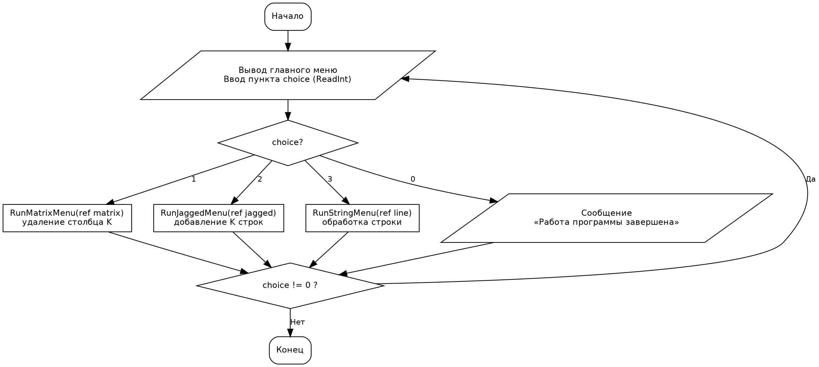
Рисунок 1 – Главное меню программы
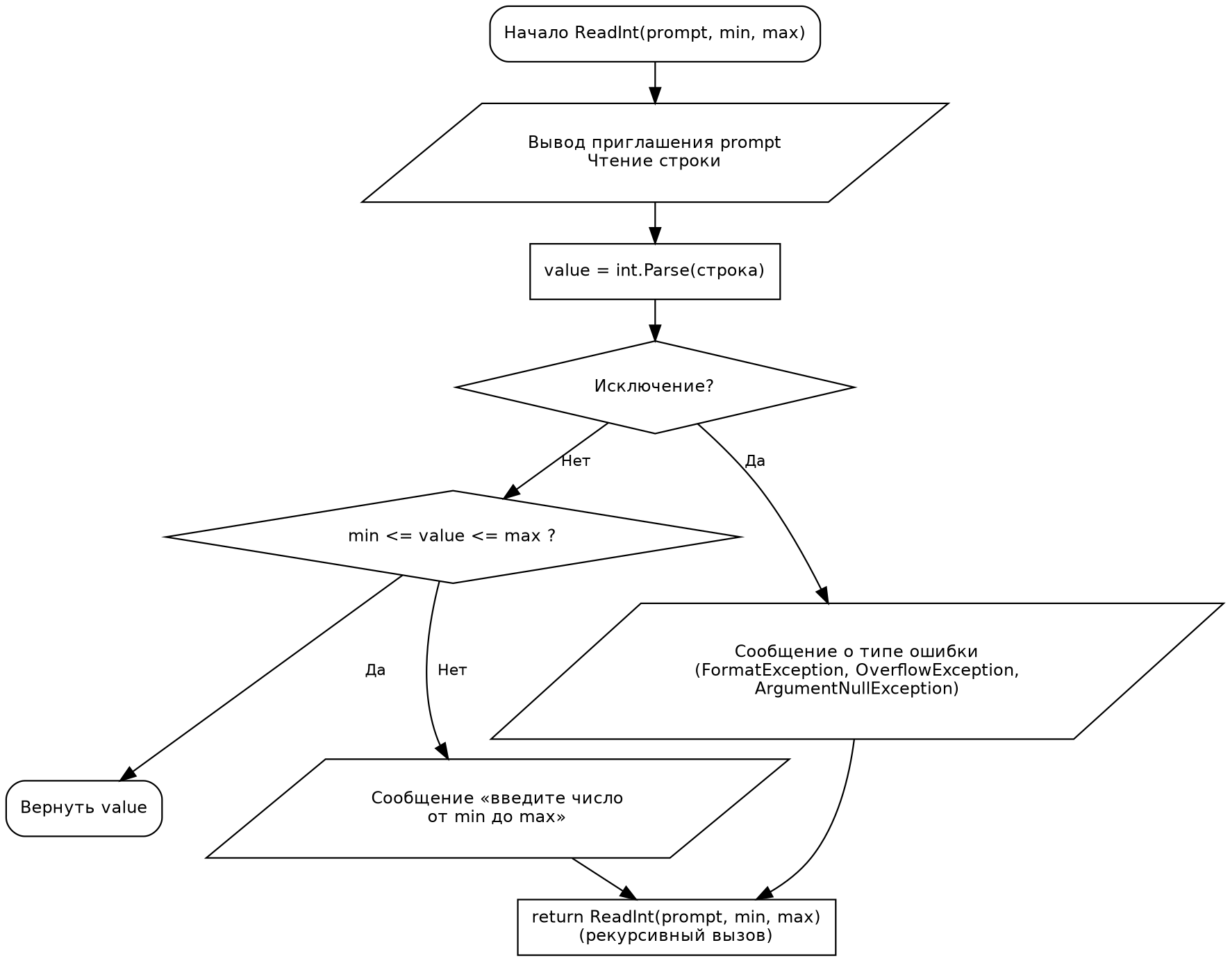
Рисунок 2 – Функция ReadInt
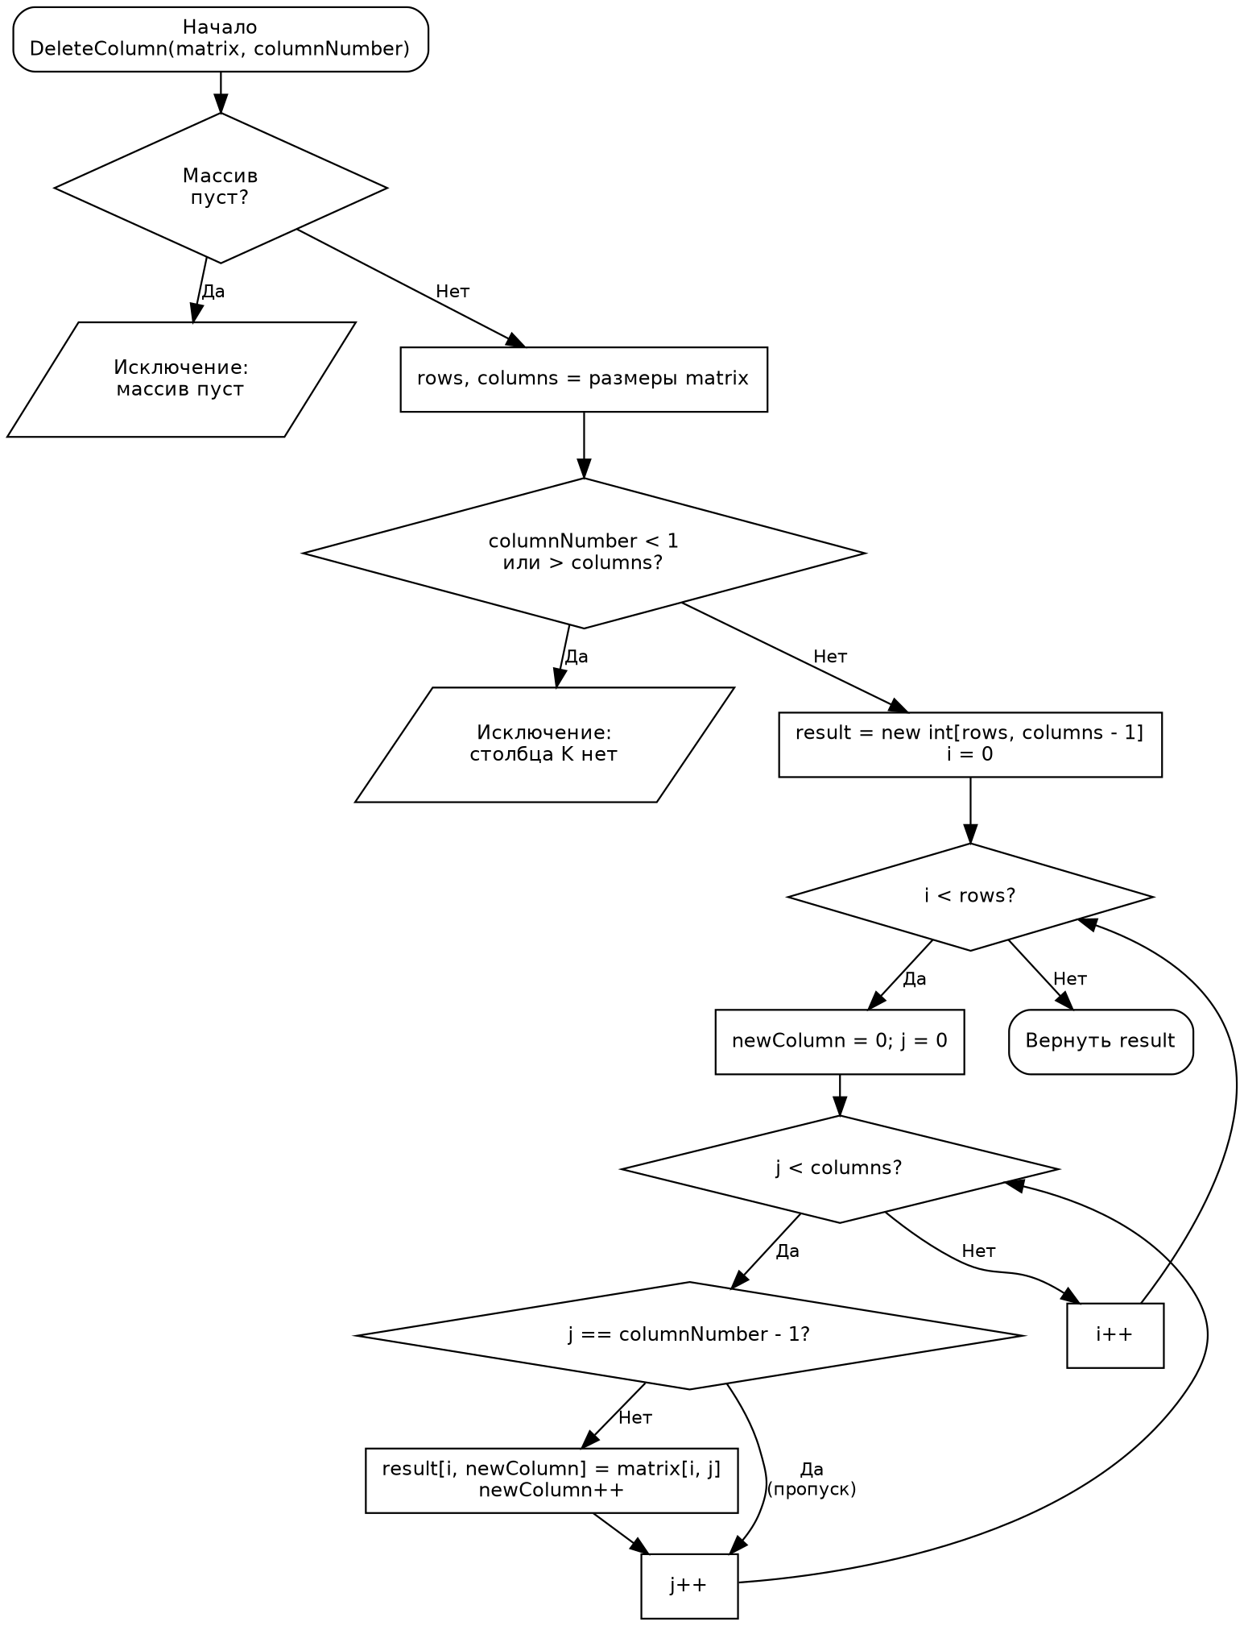
Рисунок 3 – Функция DeleteColumn (задание 1)
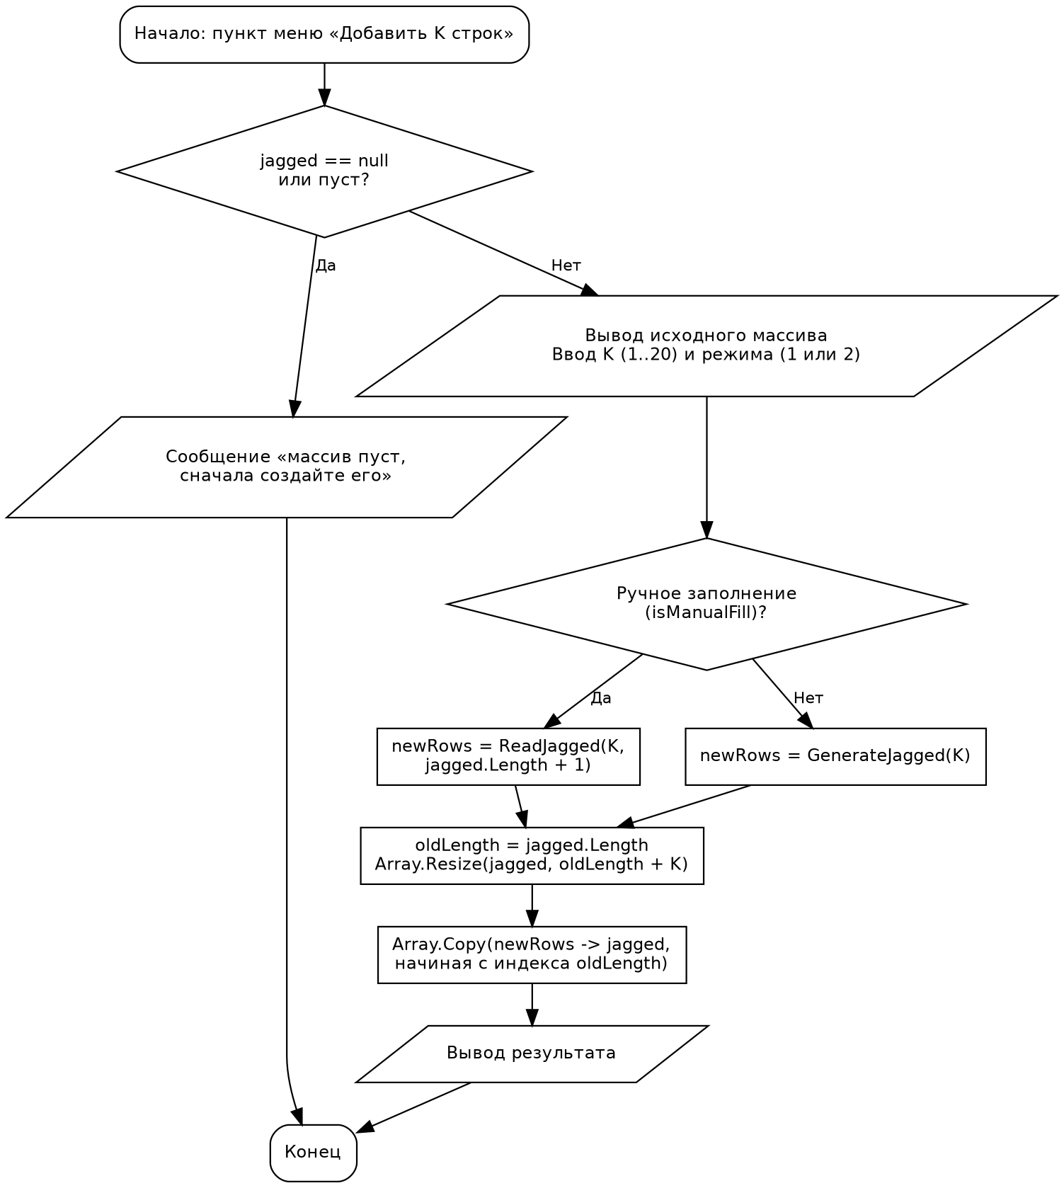
Рисунок 4 – Добавление K строк в конец рваного массива (задание 2)
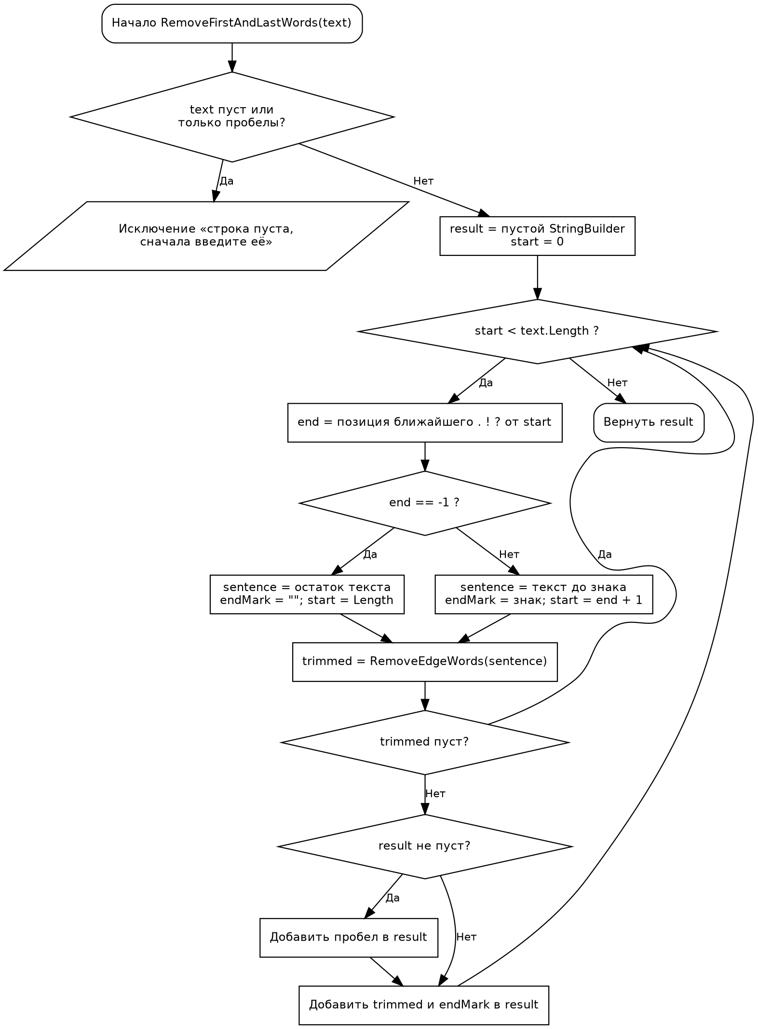
Рисунок 5 – Функция RemoveFirstAndLastWords (задание 3)
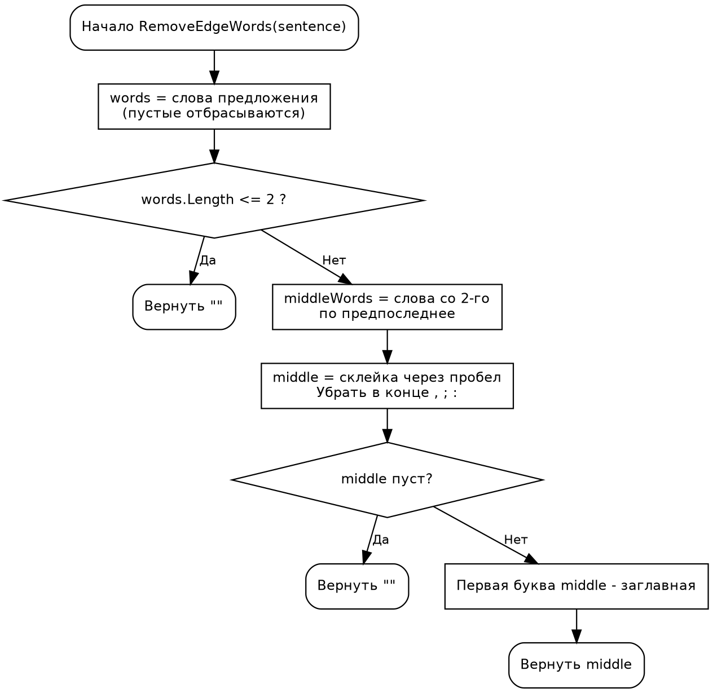
Рисунок 6 – Функция RemoveEdgeWords (задание 3)

4 Код программы
using System;
using System.Text;

namespace Lab5_6
{
class Program
{
static Random random = new Random();

// Тестовый массив строк (способ ввода №2)
static readonly string[] testStrings =
{
"В лесу родилась елочка! В лесу она росла. Зимой и летом стройная, зеленая была!",
"Мама мыла раму; папа читал газету. Сегодня хорошая погода, светит солнце!",
"Привет! Как дела? Всё хорошо, спасибо."
};

// =================================================================
// Интерфейс: вывод и ввод
// =================================================================

// Функция с переменным числом параметров
static int FindMax(params int[] values)
{
int max = values[0];
foreach (int value in values)
{
if (value > max)
max = value;
}
return max;
}

// params: заголовок в рамке из любого числа строк
static void PrintTitle(params string[] lines)
{
int[] lengths = new int[lines.Length];
for (int i = 0; i < lines.Length; i++)
lengths[i] = lines[i].Length;
int width = FindMax(lengths) + 4;

Console.ForegroundColor = ConsoleColor.Cyan;
Console.WriteLine("╔" + new string('═', width) + "╗");
foreach (string line in lines)
Console.WriteLine("║ " + line.PadRight(width - 2) + "║");
Console.WriteLine("╚" + new string('═', width) + "╝");
Console.ResetColor();
}

// Параметр по умолчанию (цвет)
static void PrintMessage(string text, ConsoleColor color = ConsoleColor.Gray)
{
Console.ForegroundColor = color;
Console.WriteLine(text);
Console.ResetColor();
}

static void PrintError(string text)
{
PrintMessage(" [Ошибка] " + text, ConsoleColor.Red);
}

// Рекурсивная функция: при неверном вводе вызывает сама себя.
// Параметры по умолчанию задают допустимый диапазон.
static int ReadInt(string prompt, int min = int.MinValue, int max = int.MaxValue)
{
Console.Write(prompt);
try
{
int value = int.Parse(Console.ReadLine());
if (value >= min && value <= max)
return value;

string from = min == int.MinValue ? "-∞" : min.ToString();
string to = max == int.MaxValue ? "+∞" : max.ToString();
PrintError($"введите число от {from} до {to}.");
}
catch (FormatException)
{
PrintError("нужно ввести целое число (буквы и символы недопустимы).");
}
catch (OverflowException)
{
PrintError("число слишком большое или слишком маленькое.");
}
catch (ArgumentNullException)
{
PrintError("пустой ввод.");
}
return ReadInt(prompt, min, max);
}

// Показывает меню и возвращает выбранный пункт (0 - выход/назад)
static int ShowMenu(string title, string exitText, params string[] items)
{
Console.WriteLine();
PrintTitle(title);
for (int i = 0; i < items.Length; i++)
Console.WriteLine($" {i + 1}. {items[i]}");
Console.WriteLine($" 0. {exitText}");
return ReadInt("Ваш выбор: ", 0, items.Length);
}

// Размеры массива вводятся одинаково для ручного и случайного способа,
// поэтому вынесены в одну функцию (out-параметры)
static void ReadMatrixSize(out int rows, out int columns)
{
rows = ReadInt("Количество строк: ", 1, 20);
columns = ReadInt("Количество столбцов: ", 1, 20);
}

// =================================================================
// Двумерный массив
// =================================================================

// Ввод элементов с клавиатуры
static int[,] ReadMatrix(int rows, int columns)
{
int[,] matrix = new int[rows, columns];
for (int i = 0; i < rows; i++)
{
for (int j = 0; j < columns; j++)
matrix[i, j] = ReadInt($" a[{i + 1},{j + 1}] = ");
}
return matrix;
}

// Заполнение датчиком случайных чисел (верхняя граница по умолчанию 9)
static int[,] GenerateMatrix(int rows, int columns, int min, int max = 9)
{
int[,] matrix = new int[rows, columns];
for (int i = 0; i < rows; i++)
{
for (int j = 0; j < columns; j++)
matrix[i, j] = random.Next(min, max + 1);
}
return matrix;
}

// Массив пуст, если он не создан или в нём нет элементов
static bool IsEmpty(int[,] matrix)
{
return matrix == null || matrix.Length == 0;
}

static void CheckNotEmpty(int[,] matrix)
{
if (IsEmpty(matrix))
throw new InvalidOperationException("массив пуст, сначала создайте его.");
}

// Задание 1 (вариант 12): удалить столбец с номером K.
// Возвращается новый массив, в который переносятся все столбцы, кроме K-го.
static int[,] DeleteColumn(int[,] matrix, int columnNumber)
{
CheckNotEmpty(matrix);
int rows = matrix.GetLength(0);
int columns = matrix.GetLength(1);
if (columnNumber < 1 || columnNumber > columns)
throw new IndexOutOfRangeException(
$"столбца с номером {columnNumber} нет (в массиве столбцов: {columns}).");

int[,] result = new int[rows, columns - 1];
for (int i = 0; i < rows; i++)
{
int newColumn = 0;
for (int j = 0; j < columns; j++)
{
if (j == columnNumber - 1)
continue;
result[i, newColumn] = matrix[i, j];
newColumn++;
}
}
return result;
}

// Перегрузка Print для двумерного массива
static void Print(int[,] matrix, string title = "Массив:")
{
PrintMessage(title, ConsoleColor.Green);
if (IsEmpty(matrix))
{
PrintMessage(" Массив пуст.", ConsoleColor.Yellow);
return;
}
for (int i = 0; i < matrix.GetLength(0); i++)
{
Console.Write(" ");
for (int j = 0; j < matrix.GetLength(1); j++)
Console.Write($"{matrix[i, j],5}");
Console.WriteLine();
}
}

// =================================================================
// Рваный массив
// =================================================================

// Ввод одной строки с клавиатуры: сначала длина, затем элементы
static int[] ReadRow(int rowNumber)
{
int length = ReadInt($" Длина строки {rowNumber}: ", 1, 100);
int[] row = new int[length];
for (int j = 0; j < length; j++)
row[j] = ReadInt($" a[{rowNumber},{j + 1}] = ");
return row;
}

// Случайная строка: длина от 1 до 5, элементы от -9 до 9
static int[] GenerateRow()
{
int[] row = new int[random.Next(1, 6)];
for (int j = 0; j < row.Length; j++)
row[j] = random.Next(-9, 10);
return row;
}

// firstRowNumber нужен, чтобы при добавлении строк нумерация продолжалась
static int[][] ReadJagged(int rowCount, int firstRowNumber = 1)
{
int[][] jagged = new int[rowCount][];
for (int i = 0; i < rowCount; i++)
jagged[i] = ReadRow(firstRowNumber + i);
return jagged;
}

static int[][] GenerateJagged(int rowCount)
{
int[][] jagged = new int[rowCount][];
for (int i = 0; i < rowCount; i++)
jagged[i] = GenerateRow();
return jagged;
}

static bool IsEmpty(int[][] jagged)
{
return jagged == null || jagged.Length == 0;
}

static void CheckNotEmpty(int[][] jagged)
{
if (IsEmpty(jagged))
throw new InvalidOperationException("массив пуст, сначала создайте его.");
}

// Задание 2 (вариант 12): добавить K строк в конец массива.
// ref - размер массива меняется; старые строки остаются на своих местах.
static void AddRowsToEnd(ref int[][] jagged, int[][] newRows)
{
CheckNotEmpty(jagged);
int oldLength = jagged.Length;
Array.Resize(ref jagged, oldLength + newRows.Length);
Array.Copy(newRows, 0, jagged, oldLength, newRows.Length);
}

// Перегрузка Print для рваного массива
static void Print(int[][] jagged, string title = "Рваный массив:")
{
PrintMessage(title, ConsoleColor.Green);
if (IsEmpty(jagged))
{
PrintMessage(" Массив пуст.", ConsoleColor.Yellow);
return;
}
for (int i = 0; i < jagged.Length; i++)
{
Console.Write($" [{i + 1}]: ");
foreach (int element in jagged[i])
Console.Write($"{element,5}");
Console.WriteLine();
}
}

// =================================================================
// Строки
// =================================================================

static bool IsEmpty(string text)
{
return string.IsNullOrWhiteSpace(text);
}

static void CheckNotEmpty(string text)
{
if (IsEmpty(text))
throw new InvalidOperationException("строка пуста, сначала введите её.");
}

// Перегрузка Print для строки
static void Print(string text, string title = "Строка:")
{
PrintMessage(title, ConsoleColor.Green);
if (IsEmpty(text))
PrintMessage(" Строка пуста.", ConsoleColor.Yellow);
else
Console.WriteLine(" " + text);
}

// Обработка одного предложения (без знака конца): убираем первое и
// последнее слово. Если предложение стало пустым, возвращается "".
static string RemoveEdgeWords(string sentence)
{
// Слов может быть несколько пробелов подряд - пустые отбрасываем
string[] words = sentence.Split(new[] { ' ' },
StringSplitOptions.RemoveEmptyEntries);

// В предложении из двух слов и меньше после удаления ничего не остаётся
if (words.Length <= 2)
return "";

string[] middleWords = new string[words.Length - 2];
Array.Copy(words, 1, middleWords, 0, middleWords.Length);

// Знаки внутри не трогаем. Запятая, ; или : перед знаком конца
// остались бы "висеть" после удалённого слова, их убираем.
string middle = string.Join(" ", middleWords).TrimEnd(',', ';', ':');
if (middle.Length == 0)
return "";

// Новое начало предложения пишется с заглавной буквы
return char.ToUpper(middle[0]) + middle.Substring(1);
}

// Задание 3 (вариант 12): удалить первое и последнее слово в каждом предложении
static string RemoveFirstAndLastWords(string text)
{
CheckNotEmpty(text);

char[] endMarks = { '.', '!', '?' };
StringBuilder result = new StringBuilder();
int start = 0;

while (start < text.Length)
{
// Предложение заканчивается на . ! ?
int end = text.IndexOfAny(endMarks, start);
string sentence;
string endMark;
if (end == -1)
{
// Последнее предложение может быть без знака конца
sentence = text.Substring(start);
endMark = "";
start = text.Length;
}
else
{
sentence = text.Substring(start, end - start);
endMark = text[end].ToString();
start = end + 1;
}

string trimmed = RemoveEdgeWords(sentence);
if (trimmed.Length == 0)
continue;

if (result.Length > 0)
result.Append(' ');
result.Append(trimmed).Append(endMark);
}
return result.ToString();
}

// =================================================================
// Меню
// =================================================================

static void RunMatrixMenu(ref int[,] matrix)
{
int choice;
do
{
choice = ShowMenu("ДВУМЕРНЫЙ МАССИВ", "Назад в главное меню",
"Создать массив вручную",
"Создать массив случайными числами",
"Вывести массив",
"Удалить столбец с номером K");
try
{
switch (choice)
{
case 1:
case 2:
{
ReadMatrixSize(out int rows, out int columns);
if (choice == 1)
matrix = ReadMatrix(rows, columns);
else
matrix = GenerateMatrix(rows, columns, -9);
Print(matrix, "Созданный массив:");
break;
}
case 3:
Print(matrix, "Текущий массив:");
break;
case 4:
{
CheckNotEmpty(matrix);
Print(matrix, "Исходный массив:");
int columnNumber = ReadInt("Номер удаляемого столбца K: ");
matrix = DeleteColumn(matrix, columnNumber);
Print(matrix, "Результат:");
break;
}
}
}
catch (InvalidOperationException ex)
{
PrintError(ex.Message);
}
catch (IndexOutOfRangeException ex)
{
PrintError(ex.Message);
}
} while (choice != 0);
}

static void RunJaggedMenu(ref int[][] jagged)
{
int choice;
do
{
choice = ShowMenu("РВАНЫЙ МАССИВ", "Назад в главное меню",
"Создать массив вручную",
"Создать массив случайными числами",
"Вывести массив",
"Добавить K строк в конец массива");
try
{
switch (choice)
{
case 1:
case 2:
{
int rowCount = ReadInt("Количество строк: ", 1, 20);
if (choice == 1)
jagged = ReadJagged(rowCount);
else
jagged = GenerateJagged(rowCount);
Print(jagged, "Созданный массив:");
break;
}
case 3:
Print(jagged, "Текущий массив:");
break;
case 4:
{
CheckNotEmpty(jagged);
Print(jagged, "Исходный массив:");
int rowCount = ReadInt("Сколько строк добавить (K): ", 1, 20);
int fillMode = ReadInt("Способ заполнения (1 - вручную, 2 - случайно): ", 1, 2);
bool isManualFill = fillMode == 1;

int[][] newRows;
if (isManualFill)
newRows = ReadJagged(rowCount, jagged.Length + 1);
else
newRows = GenerateJagged(rowCount);

AddRowsToEnd(ref jagged, newRows);
Print(jagged, "Результат:");
break;
}
}
}
catch (InvalidOperationException ex)
{
PrintError(ex.Message);
}
} while (choice != 0);
}

static void RunStringMenu(ref string line)
{
int choice;
do
{
choice = ShowMenu("ОБРАБОТКА СТРОК", "Назад в главное меню",
"Ввести строку с клавиатуры",
"Выбрать строку из тестового массива",
"Вывести строку",
"Удалить первое и последнее слово в каждом предложении");
try
{
switch (choice)
{
case 1:
Console.WriteLine("Введите строку:");
line = Console.ReadLine();
Print(line, "Введена строка:");
break;
case 2:
{
PrintMessage("Тестовые строки:", ConsoleColor.Green);
for (int i = 0; i < testStrings.Length; i++)
Console.WriteLine($" {i + 1}. {testStrings[i]}");
int number = ReadInt("Номер строки: ", 1, testStrings.Length);
line = testStrings[number - 1];
Print(line, "Выбрана строка:");
break;
}
case 3:
Print(line, "Текущая строка:");
break;
case 4:
{
string result = RemoveFirstAndLastWords(line);
Print(line, "Исходная строка:");
if (IsEmpty(result))
PrintMessage("Результат:\n Строка пуста (слишком мало слов).",
ConsoleColor.Yellow);
else
Print(result, "Результат:");
break;
}
}
}
catch (InvalidOperationException ex)
{
PrintError(ex.Message);
}
} while (choice != 0);
}

static void RunMainMenu()
{
int[,] matrix = null;
int[][] jagged = null;
string line = "";

int choice;
do
{
choice = ShowMenu("ПРАКТИЧЕСКАЯ РАБОТА №5-6", "Выход",
"Двумерный массив",
"Рваный массив",
"Обработка строк");

switch (choice)
{
case 1:
RunMatrixMenu(ref matrix);
break;
case 2:
RunJaggedMenu(ref jagged);
break;
case 3:
RunStringMenu(ref line);
break;
case 0:
PrintMessage("Работа программы завершена.", ConsoleColor.Cyan);
break;
}
} while (choice != 0);
}

static void Main()
{
Console.OutputEncoding = Encoding.UTF8;
Console.InputEncoding = Encoding.UTF8;
RunMainMenu();
}
}
}

5 Тестирование
Тесты составлены по методу чёрного ящика (классы входных и выходных данных, граничные значения) и проверены на достаточность методом белого ящика (покрытие всех ветвей условных операторов функций обработки). Знак «+» в таблицах означает, что тест относится к классу данных или проходит через ветку кода. Таблицы тестов и покрытия также приведены в файле «Тесты_ЛР5_вариант12.xlsx».

5.1 Двумерный массив: удалить столбец с номером K
Таблица 6 – Тесты (двумерный)
№ | Входные данные | Ожидаемый результат | Реальный результат
Т1 | Матрица 3x4 вручную: 1 2 3 4 / 5 6 7 8 / 9 10 11 12; K = 2 | Матрица 3x3: 1 3 4 / 5 7 8 / 9 11 12 | Столбец 2 удалён, матрица 3x3
Т2 | Матрица 2x3 вручную: 1 2 3 / 4 5 6; K = 1 (первый столбец) | Матрица 2x2: 2 3 / 5 6 | Первый столбец удалён
Т3 | Матрица 2x3 вручную: 1 2 3 / 4 5 6; K = 3 (последний столбец) | Матрица 2x2: 1 2 / 4 5 | Последний столбец удалён
Т4 | Матрица 3x1 вручную: 7 / 8 / 9; K = 1 | Вывод «Массив пуст.» (столбцов не осталось) | «Массив пуст.»
Т5 | Массив не создан; пункт «Удалить столбец с номером K» | «[Ошибка] массив пуст, сначала создайте его.» | «[Ошибка] массив пуст, сначала создайте его.»
Т6 | Матрица 3x3 создана; K = 0 | «[Ошибка] столбца с номером 0 нет (в массиве столбцов: 3).», матрица не изменена | Сообщение об ошибке, матрица не изменена
Т7 | Матрица 3x3 создана; K = 5 | «[Ошибка] столбца с номером 5 нет (в массиве столбцов: 3).» | Сообщение об ошибке, матрица не изменена
Т8 | Вместо K введено abc | «[Ошибка] нужно ввести целое число (буквы и символы недопустимы).», повтор запроса | Сообщение об ошибке, повтор ввода
Т9 | Вместо K введено 99999999999 | «[Ошибка] число слишком большое или слишком маленькое.», повтор запроса | Сообщение об ошибке, повтор ввода
Т10 | Создание массива: количество строк = 0 | «[Ошибка] введите число от 1 до 20.», повтор запроса | Сообщение об ошибке, повтор ввода
Т11 | Создание массива: количество столбцов = 21 | «[Ошибка] введите число от 1 до 20.», повтор запроса | Сообщение об ошибке, повтор ввода
Т12 | Создание массива датчиком случайных чисел, 3x3 | Матрица 3x3, все элементы в диапазоне от -9 до 9 | Матрица 3x3 выведена, элементы в диапазоне
Т13 | Массив не создан; пункт «Вывести массив» | «Массив пуст.» | «Массив пуст.»

Таблица 7 – Покрытие классов данных (чёрный ящик, двумерный)
Классы данных | Т1 | Т2 | Т3 | Т4 | Т5 | Т6 | Т7 | Т8 | Т9 | Т10 | Т11 | Т12 | Т13
Вход: Корректная матрица, K = 1 (первый столбец) |  | +
Вход: Корректная матрица, 1 < K < M (средний столбец) | +
Вход: Корректная матрица, K = M, M > 1 (последний столбец) |  |  | +
Вход: Матрица из одного столбца (M = 1) |  |  |  | +
Вход: Массив не создан |  |  |  |  | + |  |  |  |  |  |  |  | +
Вход: K < 1 (ноль или отрицательное) |  |  |  |  |  | +
Вход: K > M (столбца с таким номером нет) |  |  |  |  |  |  | +
Вход: Нечисловой ввод (буквы, символы) |  |  |  |  |  |  |  | +
Вход: Число вне диапазона int |  |  |  |  |  |  |  |  | +
Вход: Размер массива вне диапазона [1; 20] |  |  |  |  |  |  |  |  |  | + | +
Вход: Создание массива датчиком случайных чисел |  |  |  |  |  |  |  |  |  |  |  | +
Выход: Матрица без K-го столбца | + | + | +
Выход: Пустой массив после удаления |  |  |  | + |  |  |  |  |  |  |  |  | +
Выход: Сообщение «массив пуст, сначала создайте его» |  |  |  |  | +
Выход: Сообщение «столбца с номером K нет» |  |  |  |  |  | + | +
Выход: Сообщение о неверном вводе, повтор запроса |  |  |  |  |  |  |  | + | + | + | +
Выход: Созданная матрица (вывод) | + |  |  |  |  |  |  |  |  |  |  | +
Покрыто 17 из 17 классов = 100%
Таблица 8 – Покрытие ветвей кода (белый ящик, двумерный)
Ветка кода (DeleteColumn, CheckNotEmpty, Print, ReadInt) | Т1 | Т2 | Т3 | Т4 | Т5 | Т6 | Т7 | Т8 | Т9 | Т10 | Т11 | Т12 | Т13
CheckNotEmpty: IsEmpty(matrix) = true (массив пуст) |  |  |  |  | +
CheckNotEmpty: IsEmpty(matrix) = false (массив есть) | + | + | + | + |  | + | +
DeleteColumn: columnNumber < 1 = true |  |  |  |  |  | +
DeleteColumn: columnNumber < 1 = false | + | + | + | + |  |  | +
DeleteColumn: columnNumber > columns = true |  |  |  |  |  |  | +
DeleteColumn: columnNumber > columns = false | + | + | + | +
DeleteColumn: j == columnNumber - 1 = true (столбец пропускается) | + | + | + | +
DeleteColumn: j == columnNumber - 1 = false (столбец копируется) | + | + | +
Print: IsEmpty(matrix) = true (вывод «Массив пуст.») |  |  |  | + |  |  |  |  |  |  |  |  | +
Print: IsEmpty(matrix) = false (вывод элементов) | + | + | + |  |  |  |  |  |  |  |  | +
ReadInt: значение в допустимом диапазоне = true | + | + | + | + | + | + | + |  |  |  |  | + | +
ReadInt: значение в допустимом диапазоне = false |  |  |  |  |  |  |  |  |  | + | +
ReadInt: FormatException (нечисловой ввод) |  |  |  |  |  |  |  | +
ReadInt: OverflowException (число вне int) |  |  |  |  |  |  |  |  | +
Покрыто 14 из 14 веток = 100%
Примечание: Ветка ArgumentNullException в ReadInt достижима только при закрытии потока ввода (Ctrl+Z), в тестах не проверяется. ReadInt общий для всех заданий, его ветки покрыты здесь.

5.2 Рваный массив: добавить K строк в конец массива
Таблица 9 – Тесты (рваный)
№ | Входные данные | Ожидаемый результат | Реальный результат
Т1 | Массив вручную, 3 строки: [1 2], [3], [4 5 6]; K = 1; заполнение вручную: длина 2, элементы 7 8 | 4 строки: [1 2], [3], [4 5 6], [7 8] | Строка добавлена в конец, старые не изменены
Т2 | Массив случайный, 3 строки; K = 2; заполнение случайное | 5 строк: первые 3 без изменений, строки 4–5 длиной 1–5 с элементами от -9 до 9 | Добавлены 2 строки, старые не изменены
Т3 | Массив случайный, 1 строка; K = 20; заполнение случайное | 21 строка (старая + 20 новых) | Добавлены 20 строк
Т4 | Массив не создан; пункт «Добавить K строк в конец массива» | «[Ошибка] массив пуст, сначала создайте его.» | «[Ошибка] массив пуст, сначала создайте его.»
Т5 | Массив не создан; пункт «Вывести массив» | «Массив пуст.» | «Массив пуст.»
Т6 | Массив создан; K = 0 | «[Ошибка] введите число от 1 до 20.», повтор запроса | Сообщение об ошибке, повтор ввода
Т7 | Массив создан; K = 21 | «[Ошибка] введите число от 1 до 20.», повтор запроса | Сообщение об ошибке, повтор ввода
Т8 | Вместо K введено abc | «[Ошибка] нужно ввести целое число (буквы и символы недопустимы).», повтор запроса | Сообщение об ошибке, повтор ввода
Т9 | Вместо K введено 99999999999 | «[Ошибка] число слишком большое или слишком маленькое.», повтор запроса | Сообщение об ошибке, повтор ввода
Т10 | Режим заполнения новых строк = 3 | «[Ошибка] введите число от 1 до 2.», повтор запроса | Сообщение об ошибке, повтор ввода
Т11 | Ручное заполнение: длина новой строки = 0 | «[Ошибка] введите число от 1 до 100.», повтор запроса | Сообщение об ошибке, повтор ввода
Т12 | Создание массива: количество строк = 0 | «[Ошибка] введите число от 1 до 20.», повтор запроса | Сообщение об ошибке, повтор ввода

Таблица 10 – Покрытие классов данных (чёрный ящик, рваный)
Классы данных | Т1 | Т2 | Т3 | Т4 | Т5 | Т6 | Т7 | Т8 | Т9 | Т10 | Т11 | Т12
Вход: Корректный массив, K = 1, ручное заполнение | +
Вход: Корректный массив, 1 < K < 20, случайное заполнение |  | +
Вход: Корректный массив, K = 20 (максимум) |  |  | +
Вход: Массив не создан |  |  |  | + | +
Вход: K вне диапазона [1; 20] |  |  |  |  |  | + | +
Вход: Нечисловой ввод |  |  |  |  |  |  |  | +
Вход: Число вне диапазона int |  |  |  |  |  |  |  |  | +
Вход: Режим заполнения вне {1, 2} |  |  |  |  |  |  |  |  |  | +
Вход: Длина вводимой строки вне [1; 100] |  |  |  |  |  |  |  |  |  |  | +
Вход: Число строк при создании вне [1; 20] |  |  |  |  |  |  |  |  |  |  |  | +
Вход: Строки разной длины (рваность) | +
Выход: Массив с K новыми строками в конце, старые не изменены | + | + | +
Выход: Сообщение «массив пуст, сначала создайте его» |  |  |  | +
Выход: Вывод «Массив пуст.» |  |  |  |  | +
Выход: Сообщение о значении вне диапазона, повтор запроса |  |  |  |  |  | + | + |  |  | + | + | +
Выход: Сообщение о неверном формате, повтор запроса |  |  |  |  |  |  |  | + | +
Покрыто 16 из 16 классов = 100%
Таблица 11 – Покрытие ветвей кода (белый ящик, рваный)
Ветка кода (AddRowsToEnd, CheckNotEmpty, Print) | Т1 | Т2 | Т3 | Т4 | Т5 | Т6 | Т7 | Т8 | Т9 | Т10 | Т11 | Т12
CheckNotEmpty: IsEmpty(jagged) = true (массив пуст) |  |  |  | +
CheckNotEmpty: IsEmpty(jagged) = false (массив есть) | + | + | +
Меню: isManualFill = true (ручное заполнение новых строк) | + |  |  |  |  |  |  |  |  |  | +
Меню: isManualFill = false (случайное заполнение) |  | + | +
AddRowsToEnd: старые строки сохраняются, новые копируются в конец | + | + | +
Print: IsEmpty(jagged) = true (вывод «Массив пуст.») |  |  |  |  | +
Print: IsEmpty(jagged) = false (вывод строк) | + | + | +
Покрыто 7 из 7 веток = 100%
Примечание: Ветки ReadInt (диапазон, формат, переполнение) проверены в разделе по двумерному массиву; здесь они подтверждены тестами Т6–Т12.

5.3 Строки: удалить первое и последнее слово в каждом предложении
Таблица 12 – Тесты (строки)
№ | Входные данные | Ожидаемый результат | Реальный результат
Т1 | Тестовая строка №1: В лесу родилась елочка! В лесу она росла. Зимой и летом стройная, зеленая была! | Лесу родилась! Лесу она. И летом стройная, зеленая! | Лесу родилась! Лесу она. И летом стройная, зеленая!
Т2 | Тестовая строка №2: Мама мыла раму; папа читал газету. Сегодня хорошая погода, светит солнце! | Мыла раму; папа читал. Хорошая погода, светит! | Мыла раму; папа читал. Хорошая погода, светит!
Т3 | Тестовая строка №3: Привет! Как дела? Всё хорошо, спасибо. | Хорошо. (короткие предложения пропущены, запятая у удалённого слова убрана) | Хорошо.
Т4 | С клавиатуры: Мама мыла раму (нет знака конца) | Мыла | Мыла
Т5 | С клавиатуры: Один два три. | Два. | Два.
Т6 | С клавиатуры: Привет! Как дела? | «Строка пуста (слишком мало слов).» | «Строка пуста (слишком мало слов).»
Т7 | С клавиатуры: « В лесу родилась елочка! » (лишние пробелы) | Лесу родилась! | Лесу родилась!
Т8 | С клавиатуры: Я пошёл домой, гулять. | Пошёл домой. | Пошёл домой.
Т9 | С клавиатуры: Он , ушёл. (после удаления остаётся только запятая) | «Строка пуста (слишком мало слов).» | «Строка пуста (слишком мало слов).»
Т10 | Пустая строка (Enter), затем пункт «Удалить первое и последнее слово…» | При вводе «Строка пуста.»; при обработке «[Ошибка] строка пуста, сначала введите её.» | «Строка пуста.», затем сообщение об ошибке
Т11 | Строка из одних пробелов « », затем обработка | При вводе «Строка пуста.»; при обработке «[Ошибка] строка пуста, сначала введите её.» | «Строка пуста.», затем сообщение об ошибке
Т12 | Строка не вводилась; пункт «Удалить первое и последнее слово…» | «[Ошибка] строка пуста, сначала введите её.» | «[Ошибка] строка пуста, сначала введите её.»
Т13 | Строка не вводилась; пункт «Вывести строку» | «Строка пуста.» | «Строка пуста.»
Т14 | Номер тестовой строки = 4 | «[Ошибка] введите число от 1 до 3.», повтор запроса | Сообщение об ошибке, повтор ввода

Таблица 13 – Покрытие классов данных (чёрный ящик, строки)
Классы данных | Т1 | Т2 | Т3 | Т4 | Т5 | Т6 | Т7 | Т8 | Т9 | Т10 | Т11 | Т12 | Т13 | Т14
Вход: Несколько предложений, в каждом не менее 3 слов | + | +
Вход: Последнее предложение без знака конца |  |  |  | +
Вход: Предложения, оканчивающиеся на «.», «!» и «?» |  |  | +
Вход: Предложение из 1–2 слов среди других предложений |  |  | +
Вход: Все предложения из 1–2 слов (результат пуст) |  |  |  |  |  | +
Вход: Лишние пробелы между словами и по краям |  | + |  |  |  |  | +
Вход: Знаки внутри предложения (запятая, «;») | + | +
Вход: Знак препинания у удаляемого последнего слова |  |  | + |  |  |  |  | +
Вход: Предложение ровно из 3 слов |  |  |  | + | +
Вход: После удаления остаются только знаки препинания |  |  |  |  |  |  |  |  | +
Вход: Пустая строка или только пробелы |  |  |  |  |  |  |  |  |  | + | +
Вход: Строка не вводилась |  |  |  |  |  |  |  |  |  |  |  | + | +
Вход: Номер тестовой строки вне диапазона [1; 3] |  |  |  |  |  |  |  |  |  |  |  |  |  | +
Выход: Обработанная строка (с заглавной буквы, знаки сохранены) | + | + | + | + | + |  | + | +
Выход: Сообщение «Строка пуста (слишком мало слов)» |  |  |  |  |  | + |  |  | +
Выход: Сообщение «строка пуста, сначала введите её» |  |  |  |  |  |  |  |  |  | + | + | +
Выход: Вывод «Строка пуста.» |  |  |  |  |  |  |  |  |  | + | + |  | +
Выход: Сообщение о значении вне диапазона, повтор запроса |  |  |  |  |  |  |  |  |  |  |  |  |  | +
Покрыто 18 из 18 классов = 100%
Таблица 14 – Покрытие ветвей кода (белый ящик, строки)
Ветка кода (RemoveFirstAndLastWords, RemoveEdgeWords, CheckNotEmpty, Print) | Т1 | Т2 | Т3 | Т4 | Т5 | Т6 | Т7 | Т8 | Т9 | Т10 | Т11 | Т12 | Т13 | Т14
CheckNotEmpty: IsEmpty(text) = true (строка пуста) |  |  |  |  |  |  |  |  |  | + | + | +
CheckNotEmpty: IsEmpty(text) = false (строка есть) | + | + | + | + | + | + | + | + | +
RemoveFirstAndLastWords: end == -1 = true (нет знака конца) |  |  |  | +
RemoveFirstAndLastWords: end == -1 = false (знак конца найден) | + | + | + |  | +
RemoveFirstAndLastWords: trimmed.Length == 0 = true (предложение пропускается) |  |  | + |  |  | + |  |  | +
RemoveFirstAndLastWords: trimmed.Length == 0 = false (предложение остаётся) | + | + |  | + | +
RemoveFirstAndLastWords: result.Length > 0 = true (не первое предложение) | + | +
RemoveFirstAndLastWords: result.Length > 0 = false (первое предложение) |  |  | + | + | +
RemoveEdgeWords: words.Length <= 2 = true (слов мало) |  |  | + |  |  | +
RemoveEdgeWords: words.Length <= 2 = false (слов достаточно) | + | + |  | + | +
RemoveEdgeWords: middle.Length == 0 = true (остались только знаки) |  |  |  |  |  |  |  |  | +
RemoveEdgeWords: middle.Length == 0 = false (остались слова) | + | + |  | + | +
Меню: IsEmpty(result) = true (сообщение о коротких предложениях) |  |  |  |  |  | + |  |  | +
Меню: IsEmpty(result) = false (вывод результата) | + | + |  | + | +
Print: IsEmpty(text) = true (вывод «Строка пуста.») |  |  |  |  |  |  |  |  |  | + | + |  | +
Print: IsEmpty(text) = false (вывод строки) | + | +
Покрыто 16 из 16 веток = 100%
Примечание: Т14 проверяет ReadInt при выборе тестовой строки; его ветки покрыты в разделе по двумерному массиву.

6 Выводы
В ходе работы реализовано консольное приложение с двухуровневым меню, выполняющее для варианта 12 удаление столбца двумерного массива, добавление строк в конец рваного массива и удаление первого и последнего слова в каждом предложении строки. Для каждого задания определены классы входных и выходных данных, составлены тесты, покрывающие все классы данных и все ветви функций обработки. Использованы перегрузка, параметры по умолчанию, params, ref и out, рекурсия и обработка стандартных исключений; ввод и вывод отделены от логики обработки.

